Вариант 8

. По исходным данным табл. I.I рассчитать максимальную приземную концентрацию 3В, создаваемую ИЗА, найти её удаление от ИЗА - Хм и концентрации 3В по оси факела выбросов и перпендикулярно ей для точек, отстоящих от ИЗА на удалении Хм/2, Хм, ЗХм и 6Хм. По результатам расчетов построить требуемые профили приземных концентраций, определить длину зоны загрязнения, превышающую среднесуточную ПДК, и ее ширину в заданных точках, найти радиус зоны влияния. Рассмотреть и предложить инженерные решения по снижению приземных концентраций ЭВ, рассчитать требуемую для этого высоту трубы, эффективность предварительной очистки выбросов и величины ПДВ.
Таблица 1.1. Исходные данные к заданию № 1.2.1
Вариант | Масса выбросов, г/с |  |  | Высота трубы Н, м | Диаметр устья труба  Д, м | Скорость выхода газовоздушной струи W₀, м/c | Разница температур выбросов и наружного воздуха,ΔТ,С
 | NO₂ | SO₂ | CO
1 |  |  | 280 | 25 | 1,1 | 2 | 175
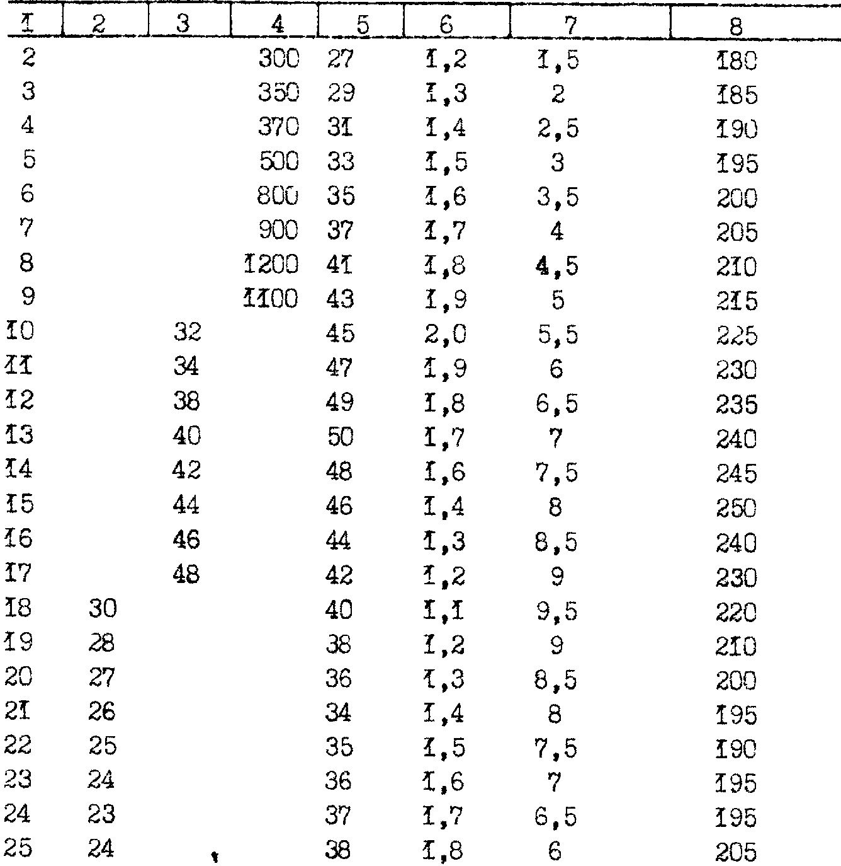

Вариант 8

Заблаговременно спрогнозировать масштабы заражения жидами СДЯВ на случай аварии (разрушения) на ХОО химкомбината по исходным данным, приведенным в табл. 3.7. Оценить создавшуюся обстановку при разрушениях единичной наибольшей емкости и всего ХОО. составить тексты оповещения об опасности и дать рекомендации по защите населения микрорайона "Новый" размером 3х5 км. При этом возможные направление ветра и время аварии следует принять для вариантов: I...5 - северное и 10 ч 30 мин. 6...10 - южное и 14 ч 05 мин. 11...I5 - восточное и 18 ч 42 мин. I6...20 - западное и 21 ч 13 мин, 2I...25 - юго-западное и 07 ч 27 мин.

